2017年注册会计师考试学习计划表（综合阶段）
2017年注册会计师考试报名时间为4月5日至4月28日，综合阶段考试时间为8月26日。为帮助同学们顺利完成注册会计师综合阶段的学习，中华会计网校教学专家制定了这份学习计划表，以方便同学们对今后几个月的学习进度进行全面控制，达到较好的学习效果。同时，如果您在注会综合阶段学习过程中，对学习方法、进度调控有疑问，可以登录网校论坛或答疑板咨询，我们将安排资深注册会计师辅导专家提供建议，希望对您的学习有所帮助。
1.整体进度说明：本计划表从2017年4月8日开始执行，计划于2017年8月25日结束，共计20周；学员可根据本表的提示，结合自己的时间安排、学习情况进行细化，并按网校要求完成听课、做题的学习任务，基本可满足考试需要。
2.已报网校2017年注册会计师综合阶段辅导精品班、实验班的同学，将由班主任老师根据您的学习基础及学习时间制定更详尽的计划表，如与本表不一致，请以班主任老师制定的学习计划为准。
3.以上时间进度，包含了同学们学习教材，正式听课，做练习中心的时间，刚开始可能会比较紧，没关系，这很正常，以后熟悉综合阶段教材及考试特点后，你们的速度就会逐步的提上去赶上进度，同时建议同学们要根据自己的工作、学习情况合理安排好时间和进度，这样学习效果会更好。
努力＋信心＋1%的运气＝成功，网校老师期待着每一位同学的成功！加油，必胜！
中华会计网校
详细计划表

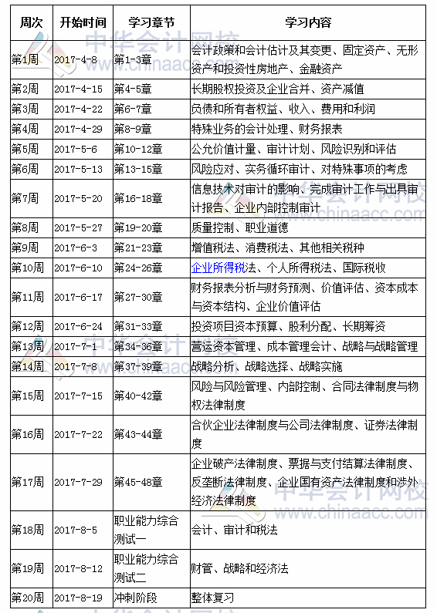

扫码了解更多精彩

